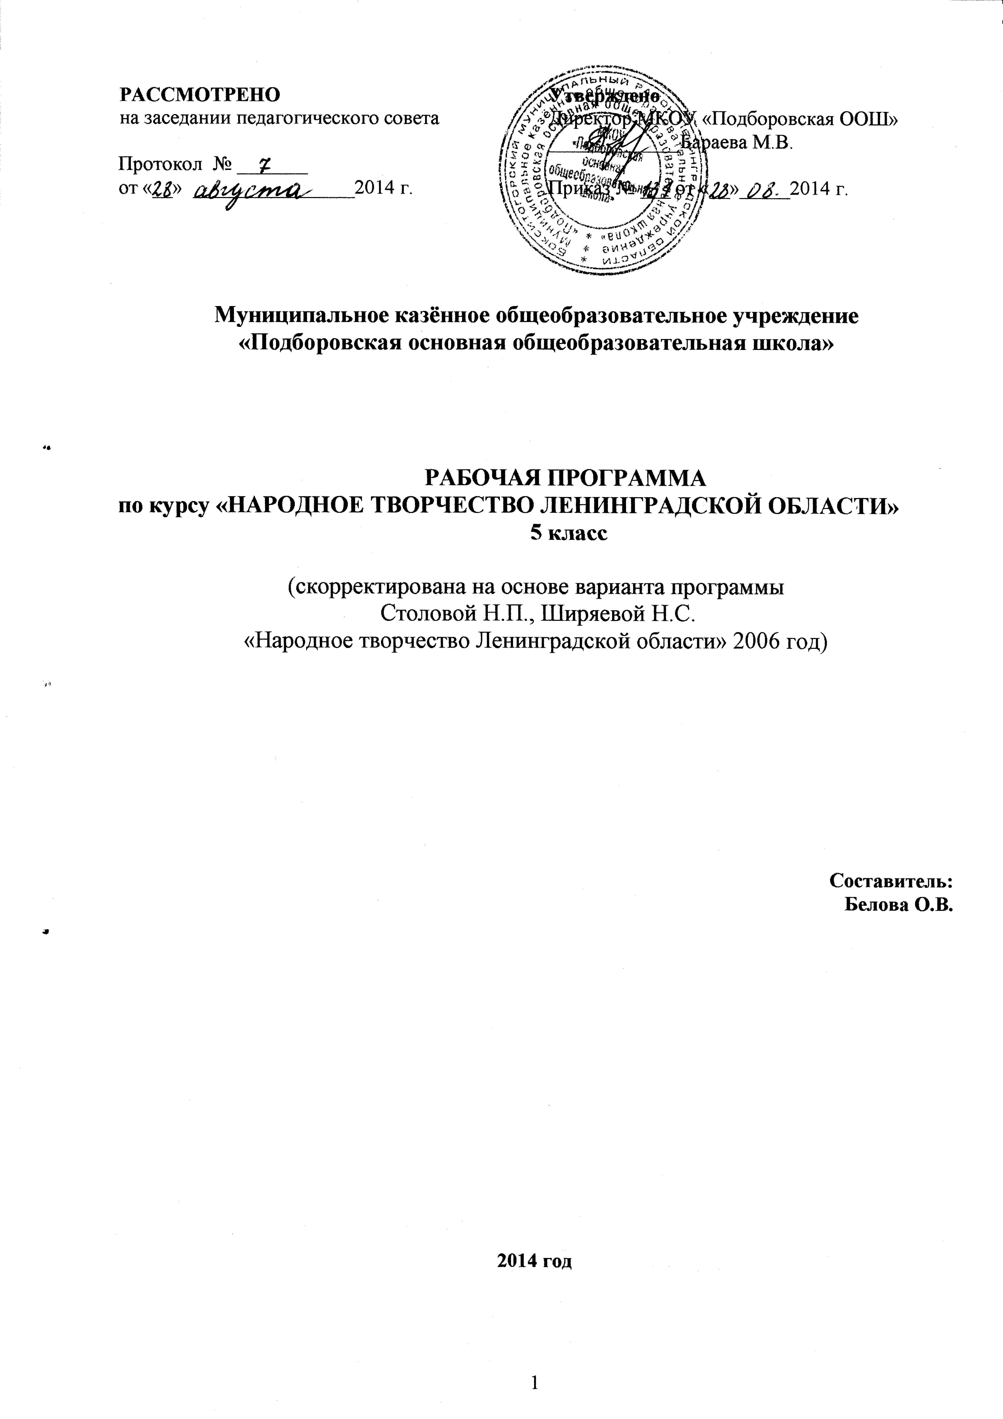

РАБОЧАЯ ПРОГРАММА
по русскому языку
7 класс

Учитель: Амур Т. С.

2014 год.

Пояснительная записка

Настоящая программа составлена на основании Федерального закона «Об образовании», государственного общеобразовательного стандарта, программы для общеобразовательных школ по русскому языку ( авторы: М.Т. Баранов, Т.А.Ладыженская, Н.М.Шанский) 2008 года, регионального базисного учебного плана, учебного плана школы – 5 часов в неделю. Количество часов реализуемой программы соответствует количеству часов школьного учебного плана (170 часов).
Программа имеет познавательно- практическую направленность, т.е. учащиеся на уроках русского языка получают не только знания о родном языке – у них будут сформированы языковые и речевые умения. Именно поэтому программой предполагается проведение в учебном году 30 уроков по развитию речи. Это специальная цель преподавания. Вместе с тем , программой предусмотрено выполнение и общепредметных задач.
Общепредметными задачами работы по русскому языку в школе являются : воспитание у учащихся средствами данного предмета, развитие их логического мышления, обучение школьников самостоятельно выполнять задания, формирование общеучебных умений – работа с книгой, со справочной литературой, совершенствование навыков письма и т.д.
Программа построена с учётом принципов системности, научности, доступности, а также преемственности и перспективности между различными разделами курса.
Всего уроков в учебном году будет проведено 170.
Основные темы курса таковы :
Русский язык как развивающееся явление ( 1 час)
Повторение изученного в 6 классе ( 11 час+ 2 р/р)
Причастие как часть речи ( 25 час + 6 р/р)
Деепричастие как часть речи ( 11 час. +2 р/р)
Наречие как часть речи ( 28 час + 6 р/р)
Категория состояния как часть речи ( 4 часа +2 р/р)
Служебные части речи (46 часов+ 4 р/р)
Междометие как часть речи ( 4 часа)
Повторение в конце года ( 13 час +4 р/р )
Контрольные диктанты (7 часов)
III .Методологическое обеспечение программы

Для реализации программы используется учебник «Русский язык», 7 класс, Москва, «Просвещение», 2007 год, авторы : Т.А.Ладыженская, М.Т.Баранов и др. Кроме того, используются поурочные разработки по русскому языку к учебнику М.Т. Баранова и др. «Русский язык. 7 класс»-М. : Издательство «Экзамен», 2008 г., построенные в соответствии с требованиями программы, адекватно структуре стабильного школьного учебника «Русский язык, 7 класс», авторы Т.А.Ладыженская, М.Т.Баранов и др., дидактические материалы Л.А. Жердевой «Русский язык в средней школе», 2006 г.,Новосибирск.
При разработки программы учитывалось положение : ход и содержание каждого урока должны быть ориентированы на достижение конкретного результата, т.е. на овладение определёнными умениями, знаниями и навыками.
Уроки запланированы с учётом тех знаний, умений и навыков, которыми должны были овладеть семиклассники в процессе изучения русского языка в 5 и 6 классах. Опора на них позволяет избежать дублирования уже известного учащимся материала.
Цель курса русого языка второй ступени образования ( 5-9 классов) – научить свободному владению русским языком.

IV .Ожидаемые результаты

Основные умения и навыки учащихся по русскому языку за 7 класс таковы :
- учащиеся должны знать определения изучаемых в 7 классе языковых явлений, речеведческих понятий, орфографических и пунктуационных правил, обосновывать свои ответы, приводя нужные примеры ;
- к концу 7 класса учащиеся должны овладеть следующими умениями и навыками :
Производить морфологический разбор частей речи, изученных в 7 классе, синтаксический разбор предложений с причастным и деепричастным оборотами( в простейших случаях), а также сложных предложений с изученными союзами;
Составлять предложения с причастными и деепричастными оборотами;
Соблюдать нормы литературного языка в пределах изученного материала.
По орфографии. Находить в словах изученные орфограммы, обосновывать их выбор, правильно писать слова с изученными орфограммами; находить и исправлять орфографические ошибки.
Правильно писать изученные в 7 классе слова с непроверяемыми орфограммами.
По пунктуации. Выделять запятыми причастные и деепричастные обороты.
По связной речи. Адекватно воспринимать и создавать тексты публицистического стиля на доступные темы. Подробно и сжато излагать повествовательные тексты с элементами описания( как письменно, так и устно) внешности человека, процессов труда. Описывать человека, процессы труда; писать рассказы на предложенные сюжеты; сочинения-рассуждения( на материале жизненного опыта). Грамотно и чётко рассказывать о произошедших событиях, аргументировать свои выводы.

